TRAITER CONTRE LES PUCES : QUAND, COMMENT, POURQUOI ?

Les puces, c’est quoi ?
Les puces sont des insectes piqueurs. Elles peuvent s’attaquer aux chiens, aux chats, aux lapins, aux furets…. Mais aussi à l’homme. Elles se nourrissent du sang de leur victime.
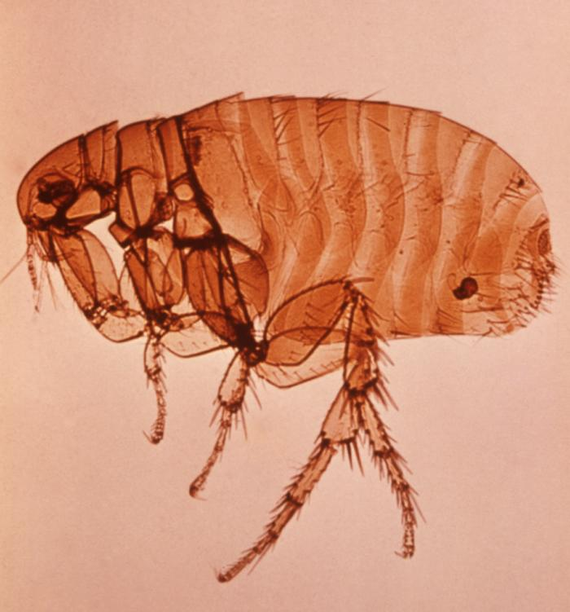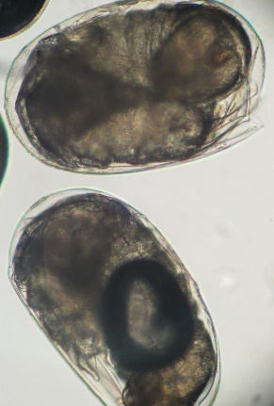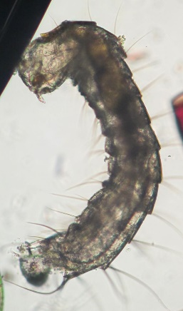
Le saviez vous ?
Les puces du chien sont essentiellement… des puces de chat (Ctenocephalides felis)
Le cycle de la puce
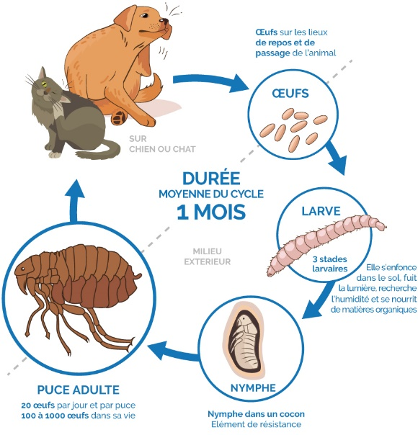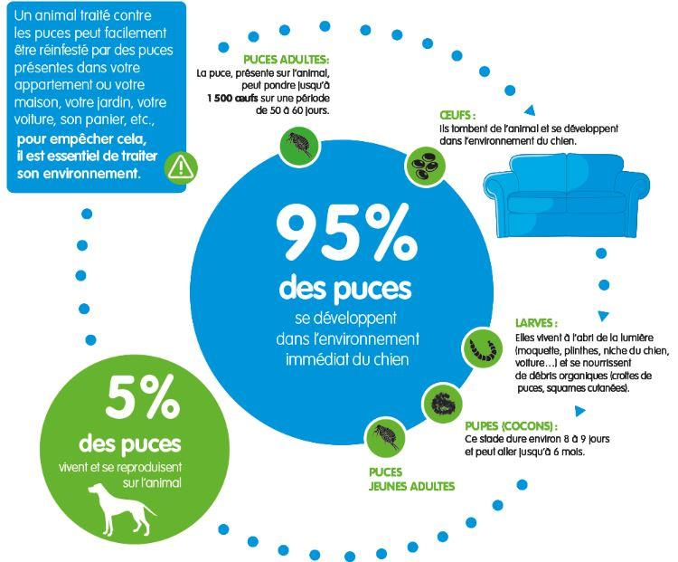

On retrouve seulement 5 % des puces sur l’animal sous forme adulte et …. 95 % dans l’environnement sous forme d’œufs, larves et nymphes.
En quelques minutes, la puce prend son premier repas sanguin. Elle pond en 24 à 48h jusqu’à une cinquantaine d’œufs ! Les œufs tombent de l’animal dans les paniers, sur le canapé, les lits… et éclosent en quelques jours pour donner une larve. Celle-ci va se mettre à l’abri de la lumière et se nourrir des déjections des puces adultes. Elle se transforme ensuite en nymphe, à l’intérieur d’un cocon très résistant, ce qui lui permet de survivre jusqu’à un an dans votre maison !
Quand les conditions sont favorables, une nouvelle puce adulte éclot, à la recherche d’un hôte.
Conséquences pour l’animal… et pour l’homme
Lors de son repas, la puce injecte de la salive très irritante, à l’origine de démangeaisons plus ou moins importantes en fonction de la sensibilité de l’animal. Parfois, cela provoque de véritables allergies, à l’origine de lésions cutanées notamment sur les lombes. Cela peut même provoquer des anémies lors d’infestation massive.
La puce peut également transmettre des vers plats (Dipylidium caninum) mais aussi des parasites (comme Bartonella hensalae) et provoquer des maladies transmissibles à l’homme telles que la maladie des griffes du chat.
Comment lutter ?
En premier lieu, il convient de distinguer les insectifuges (ou répulsifs) souvent à base d’huiles essentielles et les insecticides, qui au contraire des premiers vont tuer les puces et pas seulement les repousser.
De nombreux produits existent :
- Des sprays : même s’ils sont efficaces, ils sont parfois difficiles à appliquer. En effet, nos amis les chats ont tendance à fuir ce mode de traitement, incommodés par le bruit ou l’odeur du produit. Cela nécessite également un nombre suffisant de pressions en fonction du poids de l’animal, pas toujours réalisable sur les gros chiens.
- Des pipettes : elles s’appliquent directement sur la peau à la base du cou (spot on) ou sur la ligne du dos (pour on) en fonction de la taille de l’animal. Elles luttent souvent contre plusieurs parasites (tiques, moustiques et parfois certains vers). Leur application reste parfois difficile sur les chiens à poils denses ou durs. De plus, il ne faut pas laver son animal dans les 48h avant et après l’application.
- Des colliers : ils sont imbibés de substances actives à libération prolongée et résistent souvent à l’eau. Cependant, attention aux chats qui sortent, même si certains sont faits pour éviter l’étranglement de minou. Ils doivent bien être en contact avec la peau, sous le poil pour être efficaces. Enfin, il faut être vigilant s’il y a des enfants qui ont tendance à mettre tout à la bouche et qui pourraient ingérer les substances actives.
- Des comprimés : la plupart des chiens les avalent sans problème (ce qui n’est pas le cas de tous les chats, même si le comprimé est appétent). Ils sont parfois associés à un vermifuge.
- Des shampooings : il en existe qui sont efficaces contre les puces mais également contre d’autres parasites tels les aoutats. Chez les chats, cette forme est cependant compliquée à faire et la plupart des shampooings n’ont pas d’effet répulsif ce qui limite leur efficacité dans le temps.
La plupart des pipettes ou des comprimés sont à appliquer une fois/ mois ou tous les trois mois.
Evitez les poudres souvent moins efficaces.
Attention aux chats, car certains produits très efficaces contre les puces sont toxiques pour nos petits félins !
Le saviez vous ?
Vous craignez d’oublier l’application du produit dans quelques semaines. Demandez à notre équipe de vous envoyer un rappel SMS !
Et l’environnement ?
Le cycle de la puce comprend des phases sur l’hôte mais également des étapes hors de l’animal. C’est pourquoi il est illusoire de vouloir se débarrasser des puces en ne traitant que l’environnement sans s’occuper des sites privilégiés par les œufs, les larves et les jeunes adultes. On peut alors avoir recours à des insecticides rémanents associés à des inhibiteurs de croissance sous forme de sprays ou de diffuseurs (foggers).
Avant de traiter, il faut d’abord bien aspirer toute la maison (rappelons que les larves aiment les coins sombres), laver les paniers et autres couvertures. N’oubliez pas la voiture qui est souvent elle aussi infestée !

Idées reçues sur les puces
Mon animal n’a pas de puces car il ne se gratte pas: FAUX. Un animal peut avoir des puces et ne pas se gratter. Au contraire, chez les animaux allergiques, il n’y a pas besoin de voir des puces pour que votre animal se gratte : quelques piqûres suffisent à lui provoquer des démangeaisons.
Mon chien n’a pas de puces, je n’en vois pas sur lui : FAUX. 95 % des puces sont dans l’environnement et 5% seulement sur l’animal.
Je ne peux pas voir de puces à la maison car c’est propre chez moi et je lave mon chien régulièrement : FAUX. La présence de puces n’a rien à voir avec l’hygiène.
Les puces ne sont présentes qu’en été, je n’ai pas besoin de traiter mon animal toute l’année : FAUX. On peut retrouver des puces également l’hiver car les maisons sont chauffées et créent les conditions idéales à leur développement.
Mon animal est traité contre les puces, j’ai utilisé un produit naturel à base d’huiles essentielles : FAUX. Même si certains produits ont une action répulsive, ils ne permettent pas de tuer les puces ni d’éviter la contamination de votre maison.
Je peux utiliser mon anti puces pour chien pour mon chat : VRAI ET FAUX. Certains produits sont utilisables chez le chien et le chat mais la plupart ne sont pas interchangeables et sont même toxiques pour les chats. Dans ce cas, un chat barré d’une croix figure généralement sur le produit.
Mon chat ne sort pas, il ne peut pas avoir de puces : FAUX. Un chat qui ne sort pas peut quand même être infesté par des puces (les formes larvaires et les œufs peuvent être présents à la maison).

